AA_ORG_04 |  | Arbeitsanweisung  ИНСТРУКЦИЯ ПО РАБОТЕ
Organisation der Elektrosicherheit im Betrieb
Организация электробезопасности на предприятии
Geltungsbereich
Сфера действия инструкции
Verhalten nach einer Körperdurchströmung
Поведение после удара током
Anwendungsbereich
Область применения
- Verhalten nach einer elektrischen Körperdurchströmung
Поведение после удара током
- Auffinden eines verunfallten Mitarbeiters
Обнаружение пострадавшего сотрудника
- Die gefährlichen Spannungen liegen oberhalb von 50V AC, 120V DC.
Опасное напряжение - это напряжение выше 50V AC и 120V DC.
Gefahren für Mensch und Umwelt
Опасности для человека и внешней среды
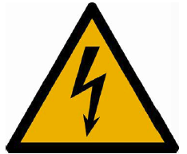 | - Herzrhythmus-Störungen (auch Tage später noch möglich)  Нарушение сердечного ритма (может наступить даже через несколько дней)  - Muskelverkrampfungen und Atemprobleme  Мышечные судороги и проблемы с дыханием  - Herzkammerflimmern (auch Tage später noch möglich)  Фибрилляция сердечных желудочков  (может наступить даже через несколько дней)  - Verbrennungen (inkl. Strommarken)  Ожоги (включая электрические ожоги тела)  - Tod (auch Tage später noch möglich)  Смерть (может наступить даже через несколько дней)
Schutzmaßnahmen und Verhaltensregeln
Меры защиты и правила поведения
- Auffinden einer leblosen Person nach einem Stromunfall:
Обнаружение пострадавшего после электротравмы без сознания:

- Siehe 4. Verhalten bei Unfällen.
Смотри пункт 4 «Правила поведения при аварии несчастном случае».

Erleiden einer Körperdurchströmung:
Если ударило током:
- Meldung beim Vorgesetzten und der verantwortlichen Elektrofachkraft.
Сообщите начальнику или ответственному специалисту-электрику
- Verständigung Rettungsdienst:
Вызовите спасательную бригаду:
- Тел.:
- Zeitnahe ärztliche Kontrolle (mit EKG).
Как можно быстрее обратитесь к врачу (сделайте ЭКГ).
- Der Verunfallte darf nicht selbst zum Arzt fahren (Transport im Rettungswagen).
Пострадавший не должен один ехать к врачу (только на машине Скорой помощи).
- Der Anweisungen des Arztes Folge leisten.
Следовать предписаниям врача.

Verhalten bei Unfällen
Поведение при аварии или несчастном случае
- Retten, nur nach Gewährleistung der erforderlichen Schutzmaßnahmen.
Спасательные меры предпринимаются только после обеспечения необходимых мер по самозащите.
- Eigenschutz geht vor Rettung.
Личная безопасность важнее оказания помощи.
- Spannung an der Unfallstelle freischalten.
На месте происшествия отключить напряжение.
- Verständigung Rettungsdienst
Вызвать спасательную бригаду:
- Тел.:
- Unfallstelle im erforderlichen Umfang sichern.
Место происшествия следует обезопасить в необходимом объеме.
- Leistung der Ersten Hilfe entsprechend Ablauf.
Оказать необходимую первую помощь соответственно обстоятельствам.
- Telefonische Unfallmeldung an:
Сообщить о несчастном случае по телефону:
- Тел.:

Verhalten beim Auffinden einer leblosen Person nach einem Stromunfall
Поведение, если обнаружен пострадавший после электротравмы без сознания

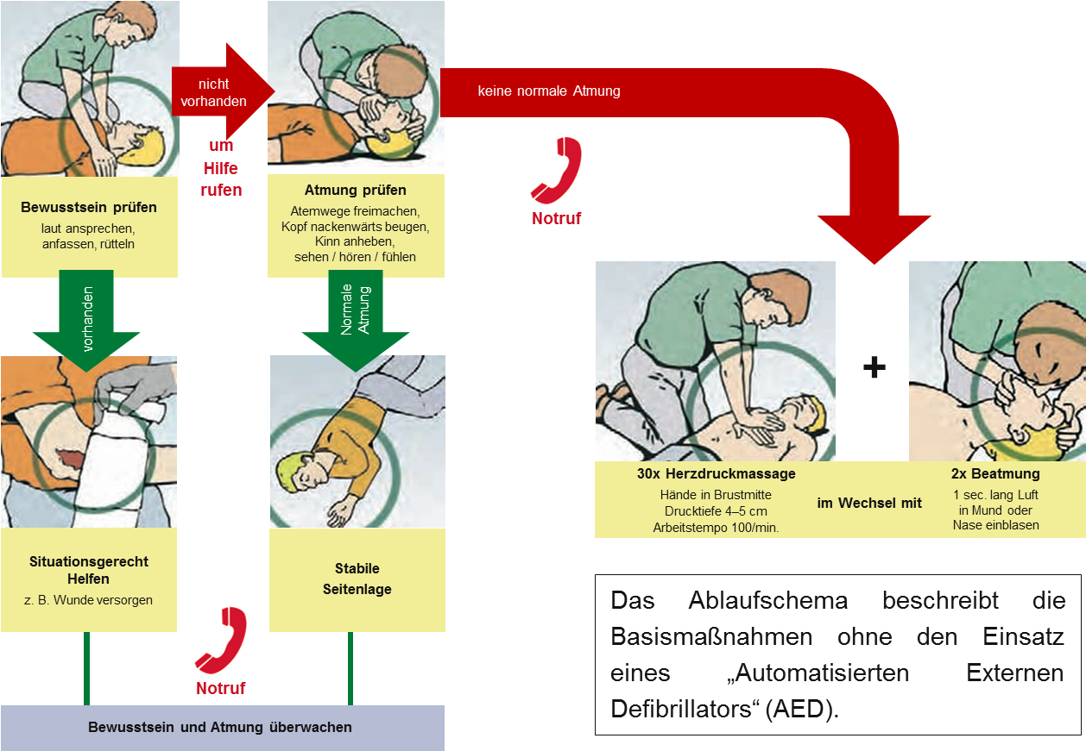
Quelle: BGI 503, „Anleitung zur Ersten Hilfe“
Abschluss der Arbeiten
Завершение работ
- Meldung beim Vorgesetzten und der verantwortlichen Elektrofachkraft.
Сообщить начальнику производства и специалисту-электрику.
- Unfall in Verbandbuch eintragen.
Несчастный случай внести в книгу регистрации происшествий.
- Unfallbericht erstellen.
Составить протокол о несчастном случае.

Datum: Unterschrift:

Дата Подпись

